# Тест 1

1. Разработчик - это…
   1. компьютер, который контролирует выполнение кода.
   2. кто-то, кто пишет код на любом языке программирования.
   3. тот, кто вносит изменения в написанный код.

Ответ : b,c

1. Кто такой Джеймс Гослинг?
   1. Телезвезда.
   2. Автор объектно-ориентированного языка программирования.
   3. Генеральный директор корпорации Oracle.

Ответ: b

1. Компьютерная программа - это…
   1. комбинация данных.
   2. комбинация компьютерных инструкций и данных.
   3. правила компьютера.

Ответ : b

1. Алгоритм - это…
   1. то, что делает компьютер.
   2. конечный набор четко определенных правил.
   3. слово из Википедии.

Ответ : b

1. JVM…
   1. позволяет запускать Java-программы на любом устройстве.
   2. это набор инструментов разработчика Java.
   3. управляет и оптимизирует программную память.
   4. компилятор, который преобразует код Java в байт-код.

Ответ : a

1. Класс в Java - это…
   1. шаблон для создания объекта.
   2. шаблон для создания метода.
   3. что-то, чему мы не научились.
   4. то, что мы запускаем, когда пишем в консоли '-java Class.'

Ответ : a

1. Выберите типы переменных в Java:
   1. Локальные переменные
   2. Переменные константы
   3. Частные переменные
   4. Переменные экземпляра
   5. Статические переменные

Ответ : a,b,d,e

1. Выберите примитивные типы данных в Java:
   1. Boolean
   2. long
   3. Object
   4. int
   5. Cat
   6. char
   7. String

Ответ : a,b,d,f

1. Математическая операция в Java 44 / 33 = ?
   1. 33
   2. 44
   3. 0
   4. 0.15637
   5. 1
   6. 1.0

Ответ : e

1. Математическая операция в Java 44 % 33 = ?
   1. 33
   2. 1
   3. 11
   4. 0.11
   5. 1.0

Ответ : с

1. Какой тип данных самый большой?
   1. boolean
   2. int
   3. long
   4. char

Ответ : с

1. Строка - это…
   1. массив символов
   2. тип данных
   3. объект
   4. класс в Java
   5. все вышеперечисленное

Ответ : с

1. Объект - это..
   1. класс
   2. метод
   3. программа
   4. алгоритм

Ответ : а

1. Как передается тип int в Java?
   1. по ссылке
   2. по типу
   3. по значению
   4. по Wi-Fi
   5. через Интернет

Ответ : с

1. Что это за система счисления? -> 888
   1. Octo
   2. Decimal
   3. Binary
   4. Hex

Ответ : а

1. Выберите правильное имя класса (в соответствии с соглашениями):
   1. Student
   2. _Student
   3. studentRun
   4. RunStudent
   5. S
   6. STUDENT_RUN
   7. 123Student

Ответ : а

1. Выберите правильное имя метода (в соответствии с соглашениями):
   1. Student
   2. _student
   3. runStudent
   4. run_student
   5. RunStudent
   6. run

Ответ : с,f

1. Модификаторы доступа в Java…
   1. public.
   2. private.
   3. final.
   4. Static.

Ответ : a,b,c,d

1. Что верно для статических переменных?
   1. единственная копия
   2. много копий
   3. доступ через имя класса
   4. изменения не отражаются

Ответ : а

1. Выберите явное преобразование типа (сужение):
   1. int -> long
   2. long -> int
   3. double -> byte
   4. float -> int

Ответ : d

1. "I am doing a test".charAt(3);
   1. " " (space)
   2. a
   3. m
   4. d

Ответ : d

1. "I am doing a test".substring(3, 6);
   1. md
   2. m
   3. am d
   4. am
   5. m d
   6. I am doing a test

Ответ : d

1. Что может произойти при вызове метода?
   1. метод достигает оператора возврата (return)
   2. метод не достигает оператора возврата
   3. ничего не случится
   4. что-то плохое происходит внутри программы
   5. метод вызовет исключение

Ответ : a,b,c

1. Выберите, какой метод будет точкой входа?
   1. 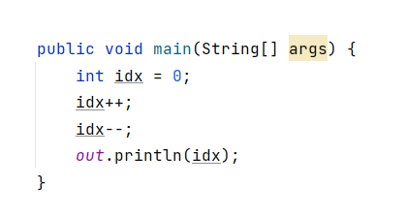
   2. 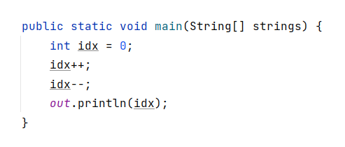
   3. 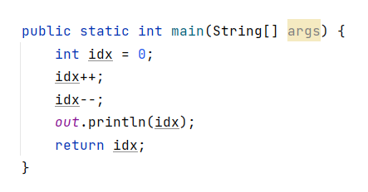
   4. 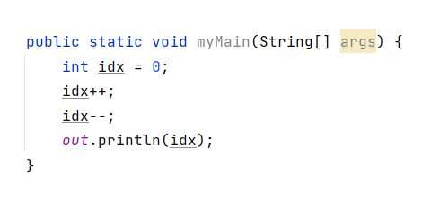

Ответ : с

1. Что напечатает этот метод?

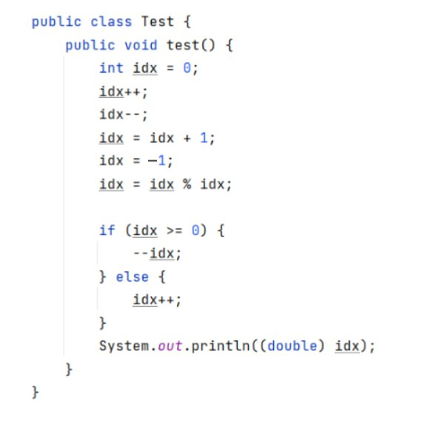

* 1. java.lang.ArithmeticException
  2. 1
  3. 0
  4. 1.0
  5. 2.0
  6. 0.0
  7. - 1.0
  8. complete nonsense, it won't work

Ответ : g